Advanced Artificial Intelligence Final Project

Group2

CBB107028鄭紀夫CBB107023鄭中傑CBB107046林佑勳BBB109009邱智揚

1.Loss & Accuracy:

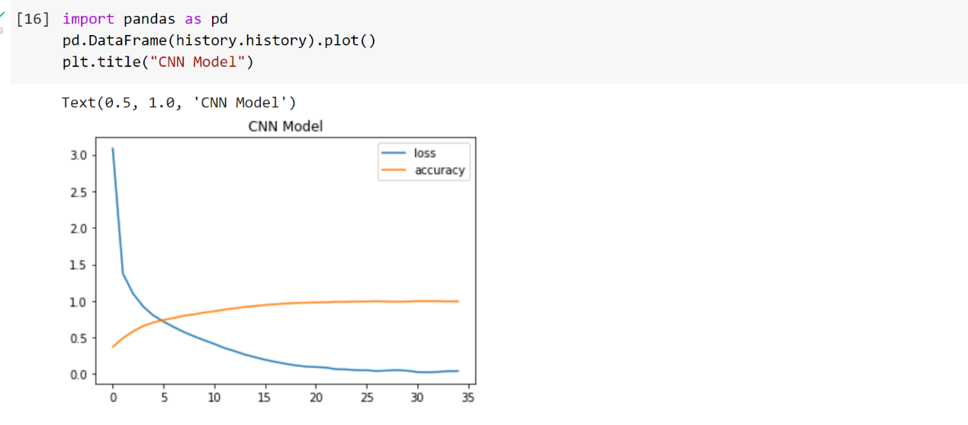

2.Source Code:

<https://colab.research.google.com/drive/1mX9vd5ld9Uvx_V8TYKylsLelbGVQALxN?usp=sharing>

3. Design principle:

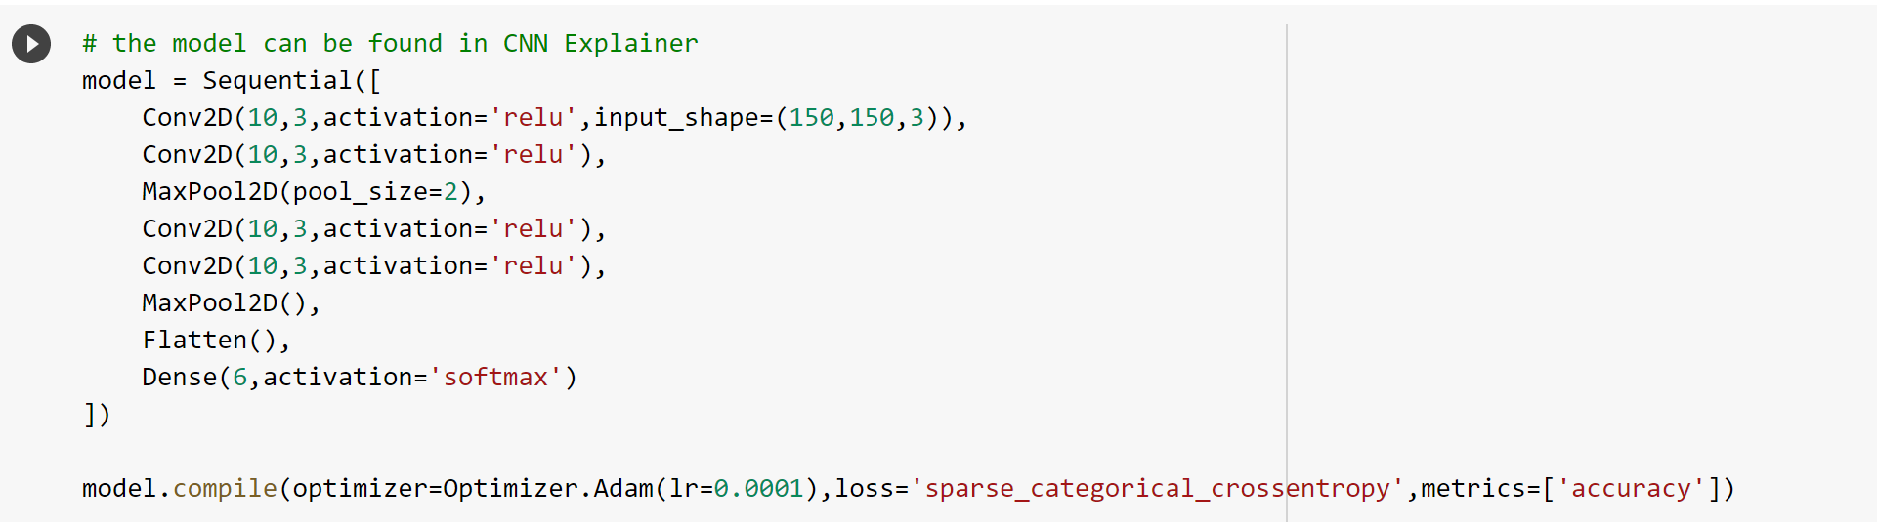

Problem encountered:預測、訓練、驗證集的路徑需要稍加注意，EX:colab裡「/content/」、理解source code的model設計與步驟以及函式的調用、colab的runtime type要改成GPU，可節省訓練時間、heatmap的callback須跟epcohs在同一個cell執行，後續才能順利執行出heatmap。

Reflection:前幾堂實作課的部分在這次的作業上有很多實用的部分可以參考，像是Grad-Cam的callback…等等；遇到問題時小組一起debug，有不了解的程式時成員集思廣益一起解決；小組解不出來時再請教老師與業師，這堂課不僅僅讓我們加強了上網survey資料的能力，同時也讓我們對高等人工智慧有了更加深刻的理解。